EDUCACIÓN
CICLO LECTIVO 2010

CAMINO AL BICENTENARIO

Por Elena Luz González Bazán especial para Villa Crespo Digital

TODO COMENZARÁ EN MARZO

7 de diciembre del 2009
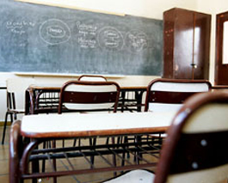

Las clases en la Ciudad Autónoma de Buenos Aires comenzarán el lunes 1º de marzo del 2010 y se prolongarán hasta el 17 de diciembre del mismo año.

Todos los niveles y modalidades dependientes de Educación darán inicio al ciclo lectivo 2010 el 1º de marzo, esto fue informado por el Ministro de Educación porteño.

Por otro lado, el ministerio informó que el receso invernal en las escuelas de la Ciudad será entre el lunes 19 de julio y hasta el viernes 30 del mismo mes.
Además, habrá un nuevo receso denominado ¨vacaciones de primavera¨ que será entre el 11 y 15 de octubre, y las clases finalizarán el 17 de diciembre.

Estas vacaciones de primavera han sido impulsadas por el actual ministro de Educación porteño, Mariano Narodowski, vacaciones que estaban previstas para este año 2009, entre el 12 y 16 de octubre pasado, las cuales no se pudieron concretar por la epidemia de Gripe A y que se llevó todo el mes de julio pasado.

Este calendario está hablando que la Capital Federal está iniciando el ciclo lectivo 2010 más temprano que otros años y uno de los más anticipado en el mapa nacional.
En cuanto a la provincia de Buenos Aires, el calendario no fue definido pero se estima que comenzarán entre el 1º y el 8 de marzo.

FUENTES: diarios y radios nacionales.

Caracteres: 1442

